Alegria
é a sua natureza
Amado Osho,
Como eu posso livrar-me do sofrimento?

"Todo mundo passa a sua vida em busca de uma coisa: como livrar-se do sofrimento? Como obter felicidade e alegria? Você quer buscar alegria, mas o que você pagará por isso? O que

você dará em troca daquilo que conseguiu?  Se um homem der um passo que seja, ele terá que deixar o pedaço da terra sobre o qual ele estava em pé. Somente assim ele poderá ir adiante. Não haverá qualquer progresso neste mundo se nós não quisermos abrir mão de alguma coisa. Sem sacrificar-se você não conseguirá dar nem mesmo um passo. Se as suas mãos estão cheias de lama, de seixos e de pedras e você quer diamantes, você terá que abandonar as pedras. Para agarrar o objeto desejado, as suas mãos deverão estar vazias. Você deverá deixar as coisas inúteis. | 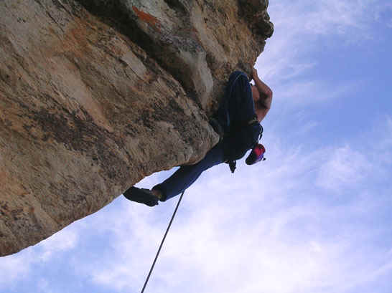  Foto de Gabriel Oliveira

Não tenha medo: eu não lhe direi para renunciar à sua riqueza, mesmo porque ninguém tem riqueza alguma, ninguém mesmo. Neste mundo, até o mais rico dos homens é um mendigo. Ninguém tem riqueza.
Existem dois tipos de mendigos: um é o mendigo pobre e o outro é o mendigo rico, mas ambos são mendigos. Até agora, eu nunca vi um homem rico. Existem muitas pessoas que possuem dinheiro, mas elas não são ricas, elas também estão na corrida para agarrar o máximo que elas puderem, do mesmo jeito como faz o mais pobre dentre os homens pobres. Como um pedinte que segura tudo o que tiver com as mãos bem apertadas, também o homem que tem o maior dos cofres segura com as mãos apertadas tudo o que ele tiver. A avareza deles é a mesma e assim a pobreza deles também é a mesma.
Você não tem riqueza. Ninguém a tem. Por isso eu não insisto que você tenha que abandoná-la. Como você pode deixar alguma coisa que você não tem? Eu não lhe digo para desistir da sua vida - você nem mesmo tem isso. Como você pode ter alguma coisa, se nem mesmo tem consciência dela? E a cada momento você fica tremendo de medo da morte. Se você fosse a própria vida, por que você estaria com medo da morte?
A vida não tem morte alguma. Como a vida pode tornar-se morte? Mas você está tremendo de medo da morte. A cada momento a morte está rondando você. Você está tentando se salvar por qualquer caminho possível, para que você não desapareça, para que você não morra, para que você não chegue a um fim. Mesmo a vida, você não a tem. É por isso que eu não irei lhe pedir para desistir da sua vida. Como você pode dar alguma coisa que você não tem?
Eu só irei pedir aquilo que você tiver. E eu irei pedir aquilo que todos têm. Assim como eu disse que a busca de todo mundo é por alegria, também existe algo que todos têm em abundância: o sofrimento. Você tem uma quantidade suficiente de sofrimento, mais do que você precisa. Por muitas vidas você nada mais tem colecionado a não ser sofrimentos. Você colecionou pilhas disso. Mesmo o monte Everest parecerá pequeno se for comparado com as pilhas de problemas que você tem colecionado. Esse é o trabalho de suas muitas vidas; você nada tem ganho, exceto problemas. Mesmo agora você os está ganhando.
Eu gostaria que você largasse seus problemas, renunciasse aos seus problemas. Ninguém jamais pediu os seus problemas, mas eu estou pedindo. E se você puder desistir de seus problemas, aí o caminho para a alegria poderá ser aberto. E se você conseguir abandonar os seus problemas, você irá perceber que aquilo que você pensava ser problema nada mais era que ilusão. E os seus problemas não o estavam segurando; você é que os estava segurando. Mas uma vez que você os deixe ir, você irá saber então quem estava segurando quem.
Você está sempre perguntando como conseguir livrar-se do sofrimento. Perguntando assim, parece que o sofrimento o está segurando e você quer livrar-se dele. Se o sofrimento estivesse lhe segurando, então não seria possível você se livrar dele, porque a posse não estaria em suas mãos, mas nas mãos do sofrimento. Você seria impotente. E se depois de tantas vidas você ainda não conseguiu tornar-se livre, então como conseguir tornar-se livre agora?
Eu digo a você que o sofrimento não o está segurando; você é que está segurando o sofrimento. E se você puder fazer uns experimentos, aceitando o que eu estou dizendo, você irá compreender por si mesmo. E não apenas você compreenderá isso, mas você irá experienciar uma entrega; você saberá como o sofrimento pode ser abandonado. E quando tornar-se bom na arte de abandonar o sofrimento, você irá perceber o que estava arrastando consigo. E ninguém, a não ser você, era responsável por isso. Por qualquer coisa que você tenha experienciado como sofrimento, nenhuma outra pessoa pode ser responsabilizada. Esse era o seu desejo: você queria sofrer. Tudo o que nós desejarmos será permitido. E tudo o que você é, é o fruto dos seus desejos. Nem Deus é responsável, nem a sorte; ninguém tem motivo algum para lhe causar problemas.
A verdade é que a existência está sempre querendo fazer você ficar alegre. Toda essa existência quer que a sua vida se torne um festival... porque quando você está infeliz, você também sai atirando infelicidade por toda a sua volta. Quando você está infeliz, o mau cheiro de suas feridas alcança toda a existência. E quando você está infeliz, a existência também sente dor. Todo esse mundo sente dor quando você está infeliz e sente alegria quando você está alegre. A existência não deseja que você deva ser infeliz. Isso seria suicídio para a própria existência. Mas você está infeliz e para se tornar infeliz você teve que fazer toda sorte de arranjos. E enquanto isso não for destruído, você não será capaz de abrir os seus olhos para a felicidade.
Quais são os seus arranjos? Que arranjo o homem faz para estocar os seus problemas? Como ele os coleciona? Compreenda isso um pouco e talvez fique mais fácil para você deixá-los.
Uma criancinha quer chorar. Os psicólogos dizem que a ação de chorar da criança é a ação de vomitar. Sempre que uma tensão cresce dentro de uma criança, ela, ao chorar, atira para fora as suas tensões. Você foi uma criancinha. Uma criancinha está com fome e não estão lhe dando o leite na hora certa. É por isso que ela está chorando, é porque ela encheu-se de tensão. E isso é necessário para liberar a sua tensão para fora. Ela irá chorar, a tensão será liberada e ela se sentirá mais leve.
Mas nós ensinamos a criança a não chorar. Nós tentamos todas as maneiras para impedi-la de chorar. Nós colocamos brinquedos em suas mãos para que ela se esqueça; nós colocamos alguma coisa artificial em sua boca, ou colocamos o seu polegar em sua boca de modo que ela confunda isso com o seio de sua mãe e esqueça da fome. Nós começamos a balançá-lo para lá e para cá para que sua atenção se disperse e ela não chore. Nós tentamos tudo para não deixá-la chorar. Aquela tensão que poderia ter sido liberada pelo choro, não é liberada e vai sendo guardada. Desse jeito nós deixamos que isso vá se acumulando. Quem sabe quantas dores e angústias cada pessoa tem acumulado? Ela senta-se sobre essa coleção empilhada.
Quem sabe quantas tensões você acumulou? Você não tem chorado nem dado gargalhadas com seu coração totalmente presente. E porque você não chorou, alguma coisa ficou presa dentro de você. Você não tem ficado totalmente com raiva, nem tem perdoado completamente alguém. Você tornou-se uma pessoa pela metade. Os seus ramos querem se abrir mas eles não são capazes disto. As folhas querem brotar para todos os lados, mas elas não são capazes disto. A sua árvore ficou atrofiada. O nome dessa dor acumulada , dessa dor não liberada, é inferno. E você segue arrastando esse inferno ao seu redor.
Eu o chamei aqui para que o seu inferno possa ser jogado fora, e você pode jogá-lo fora. Neste Campo de Meditação você deve tornar-se como uma criancinha. Você deve esquecer que foi aculturado, que foi muito educado, que você ocupa uma posição elevada, que você conseguiu riquezas, que você é respeitado na cidade. Abandone tudo isso. Torne-se como um bebê recém-nascido, que não tem qualquer reputação, não tem educação, nem posição, nem riqueza, nem qualquer auto-respeito. Se você quiser salvar a sua estima, a sua posição, então, por favor saia daqui o mais rápido possível, e nem mesmo olhe para trás. Eu nada tenho a fazer com o você ou com o seu auto-respeito, conhecimentos, reputação. Para sua segurança, vá embora, não fique aqui.
Eu estou aqui para aqueles que são capazes de tornarem-se simples como uma criança, e somente assim eu posso fazer alguma coisa. Porque somente às crianças pode-se ensinar alguma coisa, somente as crianças podem ser mudadas, e uma revolução pode ocorrer apenas nas vidas das crianças.
Nos experimentos de meditação que acontecerão aqui, vomite, atire para fora todo sofrimento que você tiver em seu coração. Se você tiver raiva, atire-a para o céu, se você tiver violência, atire-a para o céu. Você não tem que ser violento com ninguém, simplesmente libere a violência para o céu aberto. Problemas, dores, culpas; qualquer coisa que estiver dentro tem que ser jogada para fora. Você tem que atirá-las tão totalmente quanto for possível. Use toda a sua energia de modo que qualquer problema que estiver dentro seja trazido a consciência.
Você deve compreender que enquanto você não ficar consciente da dor escondida no seu inconsciente, ela não o deixará, ela permanecerá escondida. Exponha-a, traga-a para a consciência. Puxe-a para fora, onde quer que ela esteja escondida na escuridão interna, traga-a para a luz.
Algumas coisas morrem com a luz. Se você puxar para fora da terra as raízes de uma árvore, elas morrerão. Elas necessitam da escuridão, elas vivem na escuridão, na escuridão está a vida delas. Assim como as raízes, o sofrimento também vive na escuridão. Exponha os seus sofrimentos e você descobrirá, eles morreram. Se você continuar escondendo-os dentro de si, eles irão permanecer seus companheiros constantes por muitas vidas. A infelicidade tem que ser expressada.
Compreenda uma coisa mais: foi de fora que você pegou as dores e as trouxe para dentro de si. Por favor, volte com elas para o lado de fora. A dor não é interna; todas as dores são trazidas do lado de fora.
Quando você nasceu, qual era a natureza do seu ser? Não havia dor: a dor foi trazida de fora. Se um homem o maltratou e fez você ficar infeliz, o maltrato foi trazido de fora. Agora, você irá acumular essa dor do lado de dentro, deixará que ela cresça, irá reprimi-la, assim ela se expandirá e envenenará toda e qualquer célula do seu corpo. Você se tornará um homem infeliz. Você traz a dor de fora. Ela não está em sua natureza.
É por isso que eu lhe digo que você pode livrar-se da dor. Você não consegue se livrar da natureza, daquilo que é a fonte do sentir. Você pode livrar-se apenas daquilo que não é seu. Não há jeito de você livrar-se daquilo que é seu.
A dor tem que ser jogada fora. Durante esses próximos dias, quanto mais você puder jogar, jogue. E na medida em que você for jogando fora, irá crescer a sua compreensão que isso era uma loucura estranha que você estava cultivando. Isso poderia ter sido jogado fora naturalmente, estava em suas mãos, mas, desnecessariamente, você se bloqueou. E a segunda coisa: na medida que você joga fora a dor, que a envia de volta para fora, de onde ela veio, a alegria começa a brotar dentro de você.

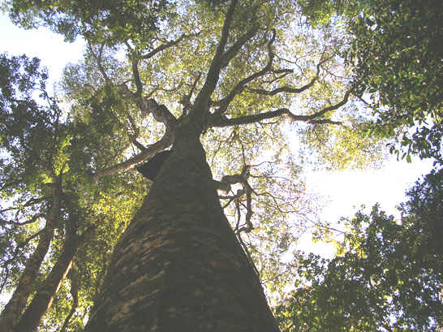  Foto de Gabriel Oliveira | A alegria está dentro. Ninguém a traz de fora. Ela não vem de fora, ela é a sua natureza, ela é você. Ela está escondida dentro, ela é a sua alma.  Se for jogado fora esse lixo que veio de fora e que tem sido acumulado, então a alma interna começará a expandir, começará a crescer. Você começa a ver a sua luz e a ouvir a sua dança, você começa a mergulhar na música mais interna. Mas isso só acontece se você liberar o lixo de modo que o céu interior possa se estabelecer, algum espaço criado. Então aquele espaço que está escondido dentro pode expandir-se.

A dor deve ser expressada para que aquela alegria possa expandir-se internamente. E quando a alegria começa a expandir-se, é necessário compreender também a segunda coisa. Se você reprimir a dor, ela cresce. Se a dor é reprimida ela cresce, se você a expressar, ela diminui. Com a alegria ocorre totalmente o oposto: se você reprimir a alegria, ela diminui; se você a expressar ela aumenta.
Assim, a primeira coisa é isso: que você tem que jogar fora a dor, porque ela diminui sendo expressada. Não a reprima, pois ela cresce com a repressão. E quando você tiver a primeira visão da alegria que vem de dentro, então expresse-a... porque quanto mais você expressar a alegria, mais ela aumenta internamente e camadas frescas começam a crescer.
Isso é exatamente igual, quando você fica tirando água de um poço: nova água de fontes frescas encherá o poço. A fonte da alegria está dentro, assim não tenha medo de que ela irá diminuir por você expressá-la. A dor fica reduzida ao expressá-la, porque a sua fonte não está dentro. Ela foi trazida de fora, assim se você a expressar, ela ficará reduzida.
Se você quiser enganchar-se na dor, então tenha isso em sua mente: nunca jogue-a fora. Se você quiser aumentar o seu sofrimento - e isso é o que você está fazendo e parece que muitas pessoas estão fazendo - então nunca expresse seu sofrimento, nunca manifeste-o. Se lágrimas estiverem jorrando, então engula-as, se você sentir raiva, reprima isso. Se qualquer problema estiver brotando internamente, reprima isso. Ele irá aumentar. Você se tornará um grande inferno.
Se você quiser reduzir a dor, então deixe-a acontecer; se você quiser aumentar a alegria, então deixe-a acontecer, porque a alegria está dentro e novas camadas continuarão se revelando. E na medida em que você segue deixando a alegria acontecer você começará a ter mais e mais vislumbres de pura alegria.

A alegria aumenta ao ser compartilhada.  A dor tem que ser liberada. E quando você começa a ter vislumbres de alegria, eles também têm que ser liberados. Você tem que se tornar como uma criancinha, que não tem qualquer preocupação a respeito do passado, nem qualquer questão a respeito do futuro, que nem mesmo sabe o que os outros estão pensando a seu respeito. Somente então acontecerá aquilo para o que eu o chamei aqui, e aquela jornada na qual eu gostaria que você fosse bem suavemente.  Um pouco de coragem é requerida, e então, os tesouros de alegria não estarão | 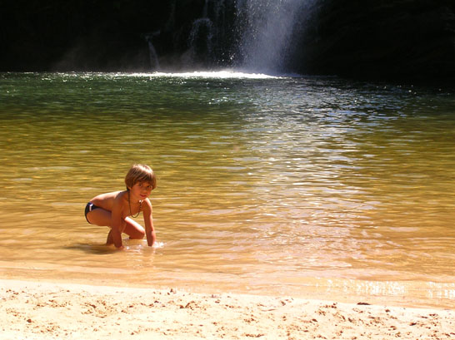  Foto de Gabriel Oliveira

longe. Um pouco de coragem é requerida e você poderá abandonar o seu inferno - exatamente como um homem que se sujou na rua e volta para casa para tomar um banho e a sujeira é lavada. Da mesma maneira, a meditação é o banho e a dor é a sujeira. Assim como depois do banho a sujeira foi lavada e você se sente fresco, da mesma forma você terá um vislumbre, sentindo dentro de si a felicidade e alegria que é a sua natureza."

